Santiago de Cali Abril 2020
Semana del 20 al 24 de Abril 2020
Institución educativa Monseñor R. A.
Sede: Alfonso Reyes Echandia.
Área: Matemáticas
Profesora: María Astrid Copete Copete.

Nombre del estudiante: --------------------------------------------- grado 5-4

JUGUEMOS CON LAS MATEMATICAS
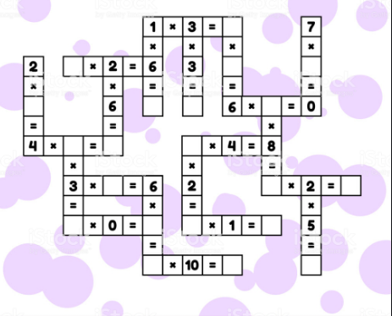
Resuelve las operaciones que te indica y llena el Crucigrama

